鹿児島県十島村（トカラ列島）「地域おこし協力隊（子ども・子育て支援員）」隊員を募集します。
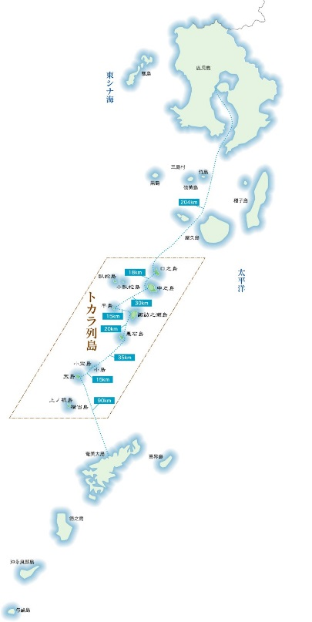
雄大な大自然、トカラの島で、
子育て支援に従事してみませんか？

自治体名 | 十島村
地域 | 鹿児島県十島村
業種 | 保育業務
募集対象 | 若干名
雇用形態 | 子ども・子育て支援員
電話番号 | 099-222-2101
ＦＡＸ番号 | 099-223-6720
Ｅ-mail | j-toshima@tokara.jp

【十島村（トカラ列島）の現状】
十島村は、屋久島と奄美大島の間に位置し、口之島、中之島、平島、諏訪之瀬島、悪石島、小宝島、宝島の有人島7島と臥蛇島、小臥蛇島、小島、横当島、上ノ根島の無人島5島が南北162ｋｍにおよぶ大海原に点在する「日本一長い村」です。
人口は、7島で約660人、少ない島で約50人、多い島で約150人の島民が暮らしており、農林水産業などの一次産業が中心で、畜産業（子牛生産）や農業・漁業等により生活が営まれています。
医療面では、7島に診療所を設置・運営しており、上４島は、鹿児島赤十字病院から３か月毎に長期派遣される常駐医師（中之島を拠点）による巡回診療、下３島は、鹿児島赤十字病院医師の従来の派遣体制による巡回診療を実施しています。
また、鹿児島子ども病院によるボランティア診療が毎月実施され、未就学児や保護者にとっても、また、専門病院のない本村にとっても地域医療の一助となっています。

【地域おこし協力隊、子ども・子育て支援員とは・・・】
十島村では、各島の乳幼児数が10人前後と少なく、島内に保育所等がないため、少子化問題や保育問題が深刻な状態となっています。
そこで、大自然や結の精神にはぐくまれた環境で、独自の保育体制の構築を目指し、平成27年地域子育て支援拠点施設を開園し、「一時預かり」や「集いの場」を提供しています。現在、「地域おこし協力隊」の制度を活用し、子ども・子育て支援員を募集しています。活動内容としては、子育て支援拠点の運営、保護者等への助言、相談や地域調整活動など、子ども・子育て支援活動に従事していただきます。子育て支援の充実を目指して展開していくこととしておりますので、ぜひご応募下さい。

【自治体ならではのサポート体制】
手厚いサポートをご用意しております。住宅支援はもちろん、車借上料、通信費、研修費用補助、作業着やパソコン・プリンターも貸与します。
地域おこし協力隊の任期満了後の定住に向けた様々な支援制度（別冊）も用意してあります。

活動内容としては、保育園の運営、保護者等への助言、相談や地域調整活動など、子ども・子育て支援活動に従事していただきます。
離島での子育て支援活動に興味のあるかたは、ぜひ応募してください。
◎ 募集概要
勤務地 | 鹿児島県鹿児島郡十島村諏訪之瀬島・平島・小宝島・宝島
仕事内容 | 子育て支援拠点事業に従事する。  (1) 保育園の運営  (2) 保護者等への助言・相談  (3) 子育て支援活動に関する情報収集、分析、記録  (4) 地域との調整役  (5) 子育て支援活動の外部へのﾌﾟﾚｾﾞﾝﾃｰｼｮﾝ
雇用形態 | 子ども・子育て支援員  十島村地域おこし協力隊設置要綱に基づき十島村長が委嘱する。
雇用期間 | 委嘱の日から平成3１年3月31日まで  ※ 最長3年まで任期を延長することができる。
募集人数 | 若干名
活動場所 | 諏訪之瀬島・平島・小宝島・宝島
給与 | 報償費 日額9,700円
勤務時間 | 1日7時間45分 月～金  ※ 業務により曜日振替の場合もあります。
休日 | 原則週2日休み  ※ 業務により曜日振替の場合もあります。
住宅 | 村営住宅・空き家住宅
社会保険 | 社会保険・厚生年金・労災保険
必要な資格  免許・経歴 | 平成30年4月1日現在で20歳以上の方  次のいずれにも該当する人が対象となります。  (1) 現在，三大都市圏をはじめとする都市地域等（過疎，山村，離島，半島等の地域に該当しない市町村）に在住しており、採用後十島村内に生活拠点を移し、住民票を異動できる者  (2) 居住することとなる集落に馴染む意思があり、住民と共に地域活動にとり組む意欲のある者  (3) 保育士免許を有する者で、期間終了後に十島村に定住する意欲のある者  (4) 普通自動車免許を持っている者  (5) 心身ともに健康で，誠実に職務ができる者
待遇 | 年次休暇10日  研修費用補助  保育機関等での各種研修費用など  その他  作業服・エプロンなどを支給  パソコン・プリンター一式を貸与
応募等 | 応募について  (1) 募集期間 随時  (2) 提出書類 十島村「地域おこし協力隊・子ども子育て支援員」  応募用紙  (3) 受付場所  住所 〒892-0822 鹿児島市泉町14番15号  十島村役場 住民課  電話番号 099-222-2101  FAX番号 099-223-6720  E-mail j-toshima@tokara.jp

